генератор ИМПУЛЬСНЫХ НАПРЯЖЕНИЙ для ИСПЫТАНИЯ коммутационной аппаратуры системы питания ИТЭР
В.Д. Кузьменков, Т.М. Вологдин, М.В. Манзук
Акционерное Общество «НИИЭФА им. Д.В. Ефремова», Санкт-Петербург, Россия
Полоидальная магнитная система токамака ИТЭР состоит из 12 сверхпроводящих обмоток, которые, в зависимости от выполняемых функций, условно можно разделить на две группы. Первая группа обеспечивает формирование и удержание плазменного шнура в равновесном состоянии, а вторая используется для вертикальной стабилизации положения плазмы путем непрерывного управления токами с использованием обратной связи.
Электропитание обмоток вертикальной стабилизации плазмы осуществляется от одной общей системы, состоящей из нескольких 12-пульсных тиристорных преобразователей, параллельно которым установлены замыкатели с взрывным приводом, необходимые для реализации функций защиты [1]. При малых токах в обмотках (до 30% от номинального значения) тиристорные преобразователи генерируют пилообразное напряжение, показанное на рисунке 1 (кривая I). Это напряжение прикладывается, в том числе, и к выводам замыкателя, что оказывает влияние на его эксплуатационные свойства, поскольку электрическая изоляция между его контактами выполнена из пленочного диэлектрика.
Для испытания изоляции замыкателя в режимах, приближенных к реальным условиям эксплуатации, разработан генератор импульсных напряжений, силовая часть которого состоит из двухтактного резонансного автогенератора с обратной связью, работающего на первичную обмотку воздушного трансформатора, и высоковольтного высокочастотного диодного моста, выпрямляющего напряжение, развиваемое на резонансном контуре, образованном вторичной обмоткой и конденсатором. Выход моста подключен к накопительному конденсатору с разрядным сопротивлением.
Автогенератор обеспечивает заряд накопительного конденсатора до 14 кВ за 200 мкс, после чего генерация останавливается на 1,5 мс, за которые накопительный конденсатор разряжается до 4 кВ, после чего снова цикл повторяется. Форма выходного напряжения показана на рисунке 1 (кривая II).
Разработанный генератор прошел комплексные испытания, результаты которых полностью подтвердили соответствие полученных параметров требованиям исходного технического задания.
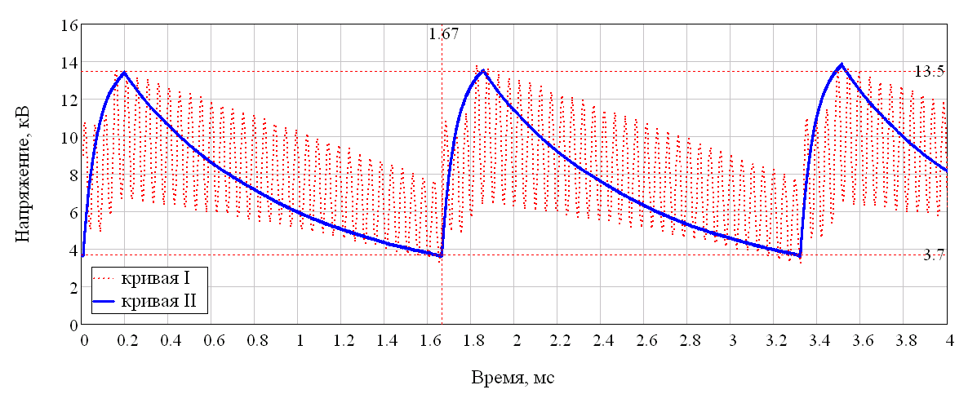
Рисунок 1

Литература.
- Основы проектирования магнитных термоядерных реакторов / А.Б. Алексеев [и др.]; под ред. В.А. Глухих, Г.Л. Саксаганского. - СПб.: Изд-во Политехн. ун-та, 2016, 613 с.

